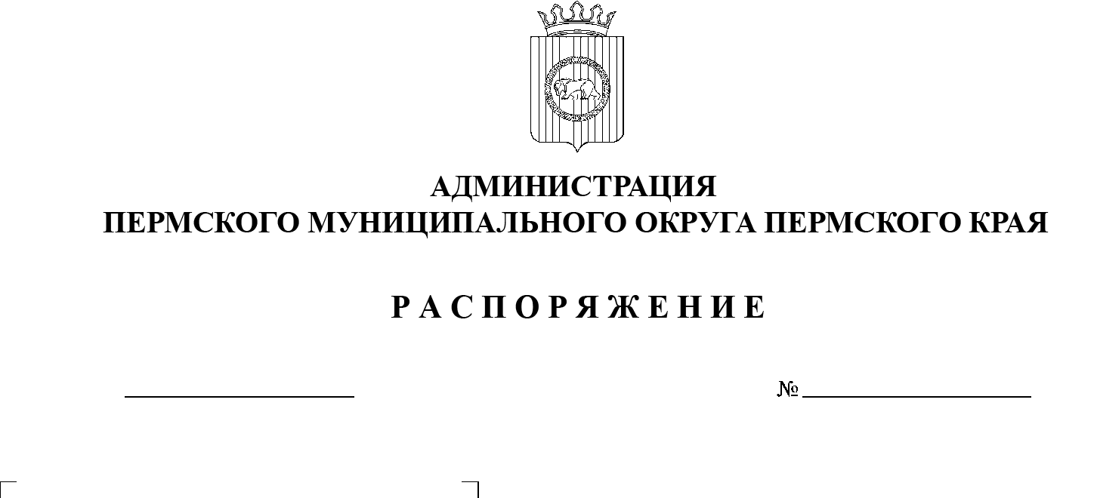
О внесении изменений
в Положение о координационном совете по туризму в Пермском муниципальном округе Пермского края, утвержденное распоряжением администрации Пермского муниципального округа Пермского края
от 24 апреля 2023 г.
№ СЭД-2023-299-01-01-07.С-153

06.06.2023
СЭД-2023-299-01-01-07.С-208

В соответствии с пунктом 6 части 2 статьи 30 Устава Пермского муниципального округа Пермского края:
- Внести в Положение о координационном совете по туризму в Пермском муниципальном округе Пермского края, утвержденное распоряжением администрации Пермского муниципального округа Пермского края от 24 апреля 2023 г. № СЭД-2023-299-01-01-07.С-153, следующие изменения:
1.1. абзац второй пункта 4.1 раздела IV изложить в следующей редакции:
«Повестка очередного заседания координационного совета по туризму формируется председателем координационного совета по туризму, а в его отсутствие – заместителем председателя координационного совета по туризму на основе его предыдущих решений, а также предложений членов координационного совета по туризму.»;
1.2. предложение второе пункта 4.5 раздела IV изложить в следующей редакции:
«Решение координационного совета по туризму принимается простым большинством голосов от числа присутствующих на заседании членов координационного совета по туризму и подписывается председателем координационного совета по туризму, а в его отсутствие – заместителем председателя координационного совета по туризму.»;
1.3. пункт 4.7 раздела IV изложить в следующей редакции:
«4.7. Оповещение членов координационного совета по туризму, подготовка помещения для заседания, регистрация его участников, ведение протокола заседания координационного совета по туризму организуются секретарем координационного совета по туризму, а в его отсутствие – лицом, назначаемым председателем координационного совета по туризму из числа членов координационного совета по туризму. Материалы к заседанию координационного совета по туризму представляются председателю координационного совета по туризму, а в его отсутствие – заместителю председателя координационного совета по туризму секретарем координационного совета по туризму заранее, не позднее чем за один рабочий день до заседания.».
2. Настоящее распоряжение опубликовать в бюллетене муниципального образования «Пермский муниципальный округ» и разместить на официальном сайте Пермского муниципального округа в информационно-телекоммуникационной сети Интернет (www.permraion.ru).
3. Настоящее распоряжение вступает в силу со дня его подписания.

Временно исполняющий полномочия
главы муниципального округа И.А. Варушкин

